Об утверждении регламентов государственных услуг
Утративший силу
Постановление акимата Южно-Казахстанской области от 4 июня 2012 года № 164. Зарегистрировано Департаментом юстиции Южно-Казахстанской области 29 июня 2012 года № 2087. Утратило силу постановлением акимата Южно-Казахстанской области от 27 июня 2013 года № 157
Сноска. Утратило силу постановлением акимата Южно-Казахстанской области от 27.06.2013 № 157.
Примечание РЦПИ:
В тексте сохранена авторская орфография и пунктуация.
В соответствии с пунктом 4 статьи 9-1 Закона Республики Казахстан от 27 ноября 2000 года «Об административных процедурах», акимат Южно-Казахстанской области ПОСТАНОВЛЯЕТ:
1. Утвердить:
1) регламент государственной услуги «Регистрация контрактов на разведку, добычу общераспространенных полезных ископаемых» согласно приложению 1 к настоящему постановлению;
2) регламент государственной услуги «Регистрация договора залога права недропользования на разведку, добычу общераспространенных полезных ископаемых» согласно приложению 2 к настоящему постановлению.
2. Контроль за исполнением настоящего постановления возложить на заместителя акима области Туякбаева С.К.
3. Настоящее постановление вводится в действие по истечении десяти календарных со дня первого официального опубликования.
Исполняющий обязанности акима области Б.Оспанов
Руководитель аппарата акима области Б.Жилкишиев
Заместитель акима области Б.Алиев
Заместитель акима области А.Бектаев
Заместитель акима области С.Каныбеков
Заместитель акима области С.Туякбаев
Начальник областного управления
экономики и бюджетного планирования Е.Садыр
Начальник областного управления финансов Р.Исаева
Приложение 1
к постановлению акимата
Южно-Казахстанской области
№ 164 от 4 июня 2012 года
Регламент государственной услуги «Регистрации контрактов на разведку, добычу общераспространенных полезных ископаемых»
1. Основные понятия
1. В настоящем регламенте «Регистрации контрактов на разведку, добычу общераспространенных полезных ископаемых» (далее - Регламент) используются следующие понятия:
1) потребитель - физическое и юридическое лицо;
2) областной исполнительный орган - акимат Южно-Казахстанской области;
3) уполномоченный орган областного исполнительного органа - управление предпринимательства и промышленности Южно-Казахстанской области;
4) контракт - договор между местным исполнительным органом области в соответствии с компетенцией, установленной законодательством Республики Казахстан, и физическим и (или) юридическим лицом на проведение разведки, добычи общераспространенных полезных ископаемых;
5) разведка - это работы (операции), связанные с поиском месторождений полезных ископаемых и их оценкой;
6) добыча - весь комплекс работ (операций), связанный с извлечением полезных ископаемых из недр на поверхность, а также из техногенных минеральных образований, включая первичную переработку и временное хранение минерального сырья;
7) месторождение - часть недр, содержащая природное скопление полезного ископаемого (полезных ископаемых);
8) полезное ископаемое - содержащиеся в недрах природные минеральные образования, углеводороды и подземные воды, химический состав и физические свойства которых позволяют использовать их в сфере материального производства и (или) потребления и (или) иных нужд непосредственно или после переработки.
2. Общие положения
2. Настоящий Регламент разработан в соответствии с пунктом 4 статьи 9-1 Закона Республики Казахстан от 27 ноября 2000 года «Об административных процедурах».
Согласно подпункту 1-4) пункта 3 статьи 3 Закона Республики Казахстан от 24 марта 1998 года «О нормативных правовых актах» регламент государственной услуги - нормативный правовой акт, устанавливающий требования к обеспечению соблюдения стандарта государственной услуги и определяющий порядок деятельности государственных органов, их подведомственных организаций, должностных лиц, а также физических и юридических лиц по оказанию государственной услуги.
Регламент государственной услуги устанавливает описание действий (взаимодействия) государственных органов, их подведомственных организаций и иных физических и юридических лиц, участвующих в процессе оказания государственной услуги.
3. Данная государственная услуга предоставляется областным исполнительным органом, адреса которого указаны в пунктах 7, 12 настоящего Регламента, согласно графику работы.
4. Форма оказываемой государственной услуги - не автоматизированная.
5. Государственная услуга предоставляется на основании Закона Республики Казахстан от 24 июня 2010 года № 291 «О недрах и недропользовании», постановления Правительства Республики Казахстан от 17 февраля 2010 года № 100 «Об утверждении стандартов государственных услуг» (далее-Стандарт), постановления Правительства Республики Казахстан от 20 июля 2010 года № 745 «Об утверждении реестра государственных услуг, оказываемых физическим и юридическим лицам», постановления Правительства Республики Казахстан от 30 декабря 2010 года № 1456 «Об утверждении Правил предоставления права недропользования».
6. Результатом оказания государственной услуги является выдача сертификата (акта) о государственной регистрации контракта на проведение операций по недропользованию на общераспространенные полезные ископаемые (далее - сертификат) согласно приложению 3 Стандарта или мотивированный отказ в выдаче на бумажном носителе.
3. Требования к порядку оказания государственной услуги
7. Информация по вопросам оказания государственной услуги, в том числе о ходе оказания государственной услуги, предоставляется отделом недропользования управления предпринимательства и промышленности Южно-Казахстанской области, находящегося по адресу: Южно-Казахстанская область, город Шымкент, улица Казыбек би, дом 5.
Телефоны: 8 (7252) 39 11 56, 39 11 57, 39 11 58. График работы: с 9-00 часов до 18-00 часов, обед с 13-00 до 14-00 часов ежедневно. Выходные дни: суббота, воскресенье.
8. Сроки оказания государственной услуги указаны в пункте 7 Стандарта.
9. Основанием для отказа в предоставлении государственной услуги областным исполнительным органом является непредставление потребителем соответствующих документов, указанных в пункте 12 Стандарта.
10. Этапы оказания государственной услуги с момента получения заявления от потребителя для получения государственной услуги и до момента выдачи результата государственной услуги:
1) потребитель подает заявление в канцелярию аппарата акима области;
2) канцелярия аппарата акима области осуществляет регистрацию данного заявления и направляет уполномоченному должностному лицу областного исполнительного органа;
3) уполномоченное должностное лицо областного исполнительного органа направляет для исполнения уполномоченному органу областного исполнительного органа;
4) руководитель уполномоченного органа областного исполнительного органа определяет ответственного исполнителя и направляет для исполнения;
5) ответственный исполнитель уполномоченного органа областного исполнительного органа осуществляет проверку предоставленных документов на соответствие требованиям законодательства Республики Казахстан о недрах и недропользовании и оформляет контракт и сертификат или подготавливает мотивированный отказ в случае непредставления потребителем необходимых документов, указанных в пункте 12 Стандарта.
В случае непредставления потребителем необходимых документов указанных в пункте 12 Стандарта, уполномоченное должностное лицо областного исполнительного органа подписывает мотивированный отказ.
6) ответственный исполнитель оформляет сертификат и контракт на разведку или добычу общераспространенных полезных ископаемых направляет уполномоченному должностному лицу областного исполнительного органа;
7) уполномоченное должностное лицо областного исполнительного органа подписывает контракт и сертификат;
8) ответственный исполнитель регистрирует в журнале Регистрации
контрактов на недропользование и выдает результат оказания государственной услуги потребителю.
11. Минимальное количество лиц, осуществляющих прием документов для оказания государственной услуги в областном исполнительном органе, составляет один сотрудник.
4. Описание порядка действия (взаимодействия) в процессе оказания государственной услуги
12. Прием документов осуществляется через канцелярию аппарата акима областного исполнительного органа, находящегося по адресу: Южно-Казахстанская область, город Шымкент, проспект Тауке хана, дом 6.
При оказании государственной услуги сотрудник канцелярии аппарата акима области осуществляет проверку на наличие документов, согласно требованиям пункта 12 Стандарта, и вносит соответствующую запись в книгу учета входящих документов.
Подтверждением сдачи документов является регистрация (штамп и входящий номер, дата) в канцелярии аппарата акима области.
13. Перечень необходимых документов для получения потребителем государственной услуги указаны в пункте 12 Стандарта.
14. В процессе оказания государственной услуги задействованы следующие структурно-функциональные единицы (далее - СФЕ):
1) канцелярия аппарата акима области;
2) уполномоченное должностное лицо областного исполнительного органа;
3) руководитель уполномоченного органа областного исполнительного органа;
4) ответственный исполнитель уполномоченного органа областного исполнительного органа.
15. Текстовое табличное описание последовательности и взаимодействие административных действий (процедур) каждой СФЕ с указанием срока выполнения каждого административного действия (процедуры) приведено в приложении 1 к настоящему Регламенту.
16. Схемы, отражающие взаимосвязь между логической последовательностью административных действий в процессе оказания государственной услуги и СФЕ, приведены в приложении 2 к настоящему Регламенту.
17. Форма сертификата (акта) о государственной регистрации контракта на проведение операций по недропользованию на общераспространенные полезные ископаемые или мотивированного отказа не предусмотрена и предоставляется в произвольной форме с подписью руководителя областного исполнительного органа.
5. Ответственность должностных лиц,
оказывающих государственную услугу
Ответственным лицом за оказание государственной услуги является уполномоченное должностное лицо областного исполнительного органа и руководитель уполномоченного органа областного исполнительного органа.
Уполномоченное должностное лицо областного исполнительного органа и руководитель уполномоченного органа областного исполнительного органа несут ответственность за реализацию оказания государственной услуги в установленные сроки в соответствии с законодательными актами Республики Казахстан.
Приложение 1
к Регламенту государственной услуги
«Регистрация контрактов на разведку,
добычу общераспространенных полезных ископаемых»
Описание последовательности и взаимодействие
административных действий (процедур)
Таблица 1. Описание действий СФЕ
 | Действия данного процесса (хода, потока работ)
1 | № действия (хода, потока работ) | 1 | 2 | 3 | 4 | 5 | 6 | 7
2 | Наименование СФЕ | Сотрудник канцелярии аппарата акима области | Уполномоченное должностное лицо областного исполнительного органа | Руководитель уполномоченного органа областного исполнительного органа | Ответственный исполнитель уполномоченного органа областного исполнительного органа | Руководитель уполномоченного органа областного исполнительного органа | Уполномоченное должностное лицо областного исполнительного органа | Ответственный исполнитель уполномоченного органа областного исполнительного органа
3 | Наименование действия (процесса, процедуры операции) и их описание | Прием заявления и внесение соответствующей записи в книгу учета входящих документов | Ознакомление с корреспонденцией, определение уполномоченного органа для исполнения | Ознакомление с корреспонденцией, определение ответственного исполнителя для исполнения | Осуществление проверки полноты документов, подготовка мотивированного отказа или оформление контракта и сертификата | Визирование мотивированного отказа или сертификата | Ознакомление с корреспонденцией | Внесение записи в журнал регистрации контракта на разведку или добычу общераспространенных полезных ископаемых и сертификата
4 | Форма завершения (данные, документ, организационно-распорядительное решение) | Направление документов руководству для наложения резолюции;  регистрация в канцелярии (штамп и входящий номер, дата) | Наложение резолюции | Наложение резолюции, передача документов ответственному исполнителю | Передача документов руководителю уполномоченного органа областного исполнительного органа | Передача документов на подпись руководству | Подписание сертификата и контракта или мотивированного отказа | Выдача результата оказания государственной услуги потребителю
5 | Сроки исполнения | 30 минут | 1 час | 1 час | 4 рабочих дня | 1 час | 1 час | в течении дня
6 | Номер следующего действия | 2 колонка | 3 колонка | 4 колонка | 5 колонка | 6 колонка | 7 колонка
Таблица 2. Варианты использования. Основной процесс - случай утверждения решения о регистрации контракта
Основной процесс (ход, поток работ)
Группа 1 СФЕ | Группа 2 СФЕ | Группа 3 СФЕ
Канцелярия аппарата акима области | Уполномоченное должностное лицо областного исполнительного органа | Ответственный исполнитель уполномоченного органа областного исполнительного органа
Действие 1: Прием и регистрация документов, внесение соответствующей записи в книгу учета входящих документов | Действие 2: Определение уполномоченного органа для исполнения, наложение резолюции | Действие 3: Рассмотрение предоставленного перечня документов на соответствие требованиям законодательства РК о недрах и недропользовании и соответствующим постановлениям и стандартам, установление отсутствия основания для отказа в государственной регистрации, подготовка документов, подтверждающих государственную регистрацию
 | Действие 4: Подписание контракта и сертификата | Действие 5: Внесение записей в журнал регистрации контрактов на недропользование и выдача сертификата (акт) о государственной регистрации контракта на проведение операций по недропользованию
Таблица 3. Варианты использования. Альтернативный процесс - случай отказа в регистрации контракта
Основной процесс (ход, поток работ)
Группа 1 СФЕ | Группа 2 СФЕ | Группа 3 СФЕ
Канцелярия аппарата акима области | Уполномоченное должностное лицо областного исполнительного органа | Ответственный исполнитель уполномоченного органа областного исполнительного органа
Действие 1: Прием и регистрация документов, внесение соответствующей записи в книгу учета входящих документов | Действие 2: Определение структурного подразделения для исполнения, наложение резолюции | Действие 3: Рассмотрение предоставленного перечня документов на соответствие требованиям законодательства РК о недрах и недропользовании и соответствующим постановлениям и стандартам, установление основания для отказа в государственной регистрации, подготовка мотивированного отказа
 | Действие 4: Подписание мотивированного отказа | Действие 5: Уведомление заявителя об мотивированном отказе.
Приложение 2
к Регламенту государственной услуги
«Регистрация контрактов на разведку,
добычу общераспространенных полезных ископаемых»
Схема функционального взаимодействия
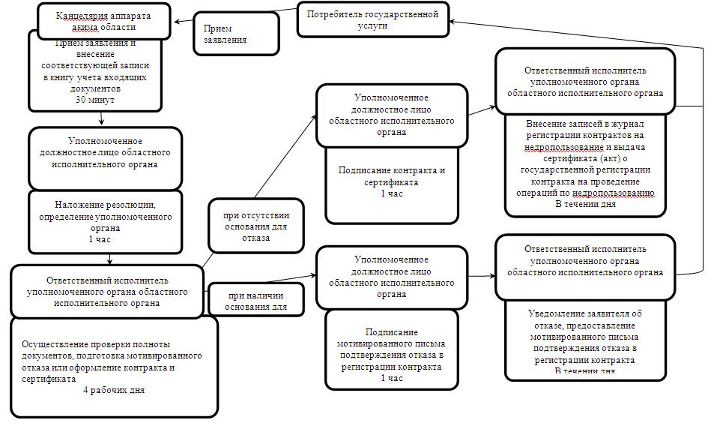
Приложение 2
к постановлению акимата
Южно-Казахстанской области
№ 164 от 4 июня 2012 года
Регламент государственной услуги «Регистрация договора залога права недропользования на разведку, добычу общераспространенных полезных ископаемых»
1. Основные понятия
1. В настоящем регламенте «Регистрация договора залога права недропользования на разведку, добычу общераспространенных полезных ископаемых» используются следующие понятия:
1) потребитель - физическое лицо;
2) областной исполнительный орган - акимат Южно-Казахстанской области;
3) уполномоченный орган областного исполнительного органа - управление предпринимательства и промышленности Южно-Казахстанской области;
4) контракт - договор между местным исполнительным органом области в соответствии с компетенцией, установленной законодательством Республики Казахстан, и физическим и (или) юридическим лицом на проведение разведки, добычи общераспространенных полезных ископаемых;
5) разведка - это работы (операции), связанные с поиском месторождений полезных ископаемых и их оценкой;
6) добыча - весь комплекс работ (операций), связанный с извлечением полезных ископаемых из недр на поверхность, а также из техногенных минеральных образований, включая первичную переработку и временное хранение минерального сырья;
7) месторождение - часть недр, содержащая природное скопление полезного ископаемого (полезных ископаемых);
8) полезное ископаемое - содержащиеся в недрах природные минеральные образования, углеводороды и подземные воды, химический состав и физические свойства которых позволяют использовать их в сфере материального производства и (или) потребления и (или) иных нужд непосредственно или после переработки.
2. Общие положения
2. Настоящий Регламент (далее – Регламент) разработан в соответствии с пунктом 4 статьи 9-1 Закона Республики Казахстан от 27 ноября 2000 года «Об административных процедурах».
Согласно подпункту 1-4) пункта 3 статьи 3 Закона Республики Казахстан от 24 марта 1998 года «О нормативных правовых актах» регламент государственной услуги - нормативный правовой акт, устанавливающий требования к обеспечению соблюдения стандарта государственной услуги и определяющий порядок деятельности государственных органов, их подведомственных организаций, должностных лиц, а также физических и юридических лиц по оказанию государственной услуги.
Регламент государственной услуги устанавливает описание действий (взаимодействия) государственных органов, их подведомственных организаций и иных физических и юридических лиц, участвующих в процессе оказания государственной услуги.
3. Государственная услуга оказывается областным исполнительным органом, адреса которого указаны в пунктах 7, 12 настоящего Регламента, согласно графику работы.
4. Форма оказываемой государственной услуги – не автоматизированная.
5. Государственная услуга предоставляется на основании Закона Республики Казахстан от 24 июня 2010 года № 291 «О недрах и недропользовании», постановления Правительства Республики Казахстан от 17 февраля 2010 года № 100 «Об утверждении стандартов государственных услуг», постановления Правительства Республики Казахстан от 20 июля 2010 года № 745 «Об утверждении реестра государственных услуг, оказываемых физическим и юридическим лицам» (далее - Стандарт).
6. Результатом оказания государственной услуги является выдача свидетельства о регистрации договора залога права недропользования (далее - свидетельство), согласно приложению 3 Стандарта, или мотивированный отказ в выдаче на бумажном носителе.
3. Требования к порядку оказания государственной услуги
7. Информация по вопросам оказания государственной услуги, в том числе о ходе оказания государственной услуги, предоставляется отделом недропользования управления предпринимательства и промышленности Южно-Казахстанской области, находящегося по адресу: Южно-Казахстанская область, город Шымкент, улица Казыбек би, 5.
Телефоны: 39 11 56, 39 11 57, 39 11 58. График работы: с 9-00 часов до 18-00 часов, обед с 13-00 до 14-00 часов ежедневно. Выходные дни: суббота, воскресенье.
8. Сроки оказания государственной услуги указаны в пункте 7 Стандарта.
9. Основанием для отказа в предоставлении государственной услуги областным исполнительным органом является непредставление потребителем соответствующих документов, указанных в пункте 12 Стандарта.
10. Этапы оказания государственной услуги с момента получения заявления от потребителя для получения государственной услуги и до момента выдачи результата государственной услуги:
1) потребитель подает заявление в канцелярию аппарата акима области;
2) канцелярия аппарата акима области осуществляет регистрацию данного заявления и направляет уполномоченному должностному лицу областного исполнительного органа;
3) уполномоченное должностное лицо областного исполнительного органа направляет для исполнения уполномоченному органу областного исполнительного органа;
4) руководитель уполномоченного органа областного исполнительного органа определяет ответственного исполнителя и направляет для исполнения;
5) ответственный исполнитель уполномоченного органа областного исполнительного органа осуществляет проверку предоставленных документов, на соответствие требованиям законодательства Республики Казахстан о недрах и недропользовании и оформляет свидетельство или подготавливает мотивированный отказ в случае непредставление потребителем необходимых документов, указанных в пункте 12 Стандарта.
В случае непредставления потребителем необходимых документов указанных в пункте 12 Стандарта, уполномоченное должностное лицо областного исполнительного органа подписывает мотивированный отказ.
6) ответственный исполнитель передает проект свидетельства уполномоченному должностному лицу областного исполнительного органа;
7) уполномоченное должностное лицо областного исполнительного органа подписывает свидетельство и передает уполномоченному органу областного исполнительного органа;
8) ответственный исполнитель регистрирует в журнале регистрации договоров на недропользование и выдача свидетельства о регистрации договора залога права недропользования и выдает результат оказания государственной услуги потребителю.
11. Минимальное количество лиц, осуществляющих прием документов для оказания государственной услуги в местном исполнительном органе, составляет один сотрудник.
4. Описание порядка действия (взаимодействия) в процессе оказания государственной услуги
12. Прием документов осуществляется через канцелярию аппарата акима области, находящегося по адресу: Южно-Казахстанская область, город Шымкент, проспект Тауке хана, дом 6.
При оказании государственной услуги областным исполнительным органом сотрудник канцелярии осуществляет проверку на наличие документов, согласно требованиям пункта 12 Стандарта и вносит соответствующую запись в книгу учета входящих документов.
Подтверждением сдачи документов является регистрация (штамп и входящий номер, дата) в канцелярии областного исполнительного органа.
13. Перечень необходимых документов для получения потребителем государственной услуги указаны в пункте 12 Стандарта.
14. В процессе оказания государственной услуги задействованы следующие структурно-функциональные единицы (далее - СФЕ):
1) канцелярия областного исполнительного органа;
2) ответственное лицо областного исполнительного органа;
3) руководитель уполномоченного органа областного исполнительного органа;
4) ответственный исполнитель уполномоченного органа областного исполнительного органа.
15. Текстовое табличное описание последовательности и взаимодействие административных действий (процедур) каждой СФЕ с указанием срока выполнения каждого административного действия (процедуры) приведено в приложении 1 к настоящему Регламенту.
16. Схемы, отражающие взаимосвязь между логической последовательностью административных действий в процессе оказания государственной услуги и СФЕ, приведены в приложении 2 к настоящему Регламенту.
17. Форма свидетельства о регистрации договора залога права недропользования приведена в приложении 3 Стандарта. Мотивированный отказ предоставляется в произвольной форме с подписью руководителя областного исполнительного органа.
5. Ответственность должностных лиц,
оказывающих государственную услугу
Ответственным лицом за оказание государственной услуги является уполномоченное должностное лицо областного исполнительного органа и руководитель уполномоченного органа областного исполнительного органа.
Уполномоченное должностное лицо областного исполнительного органа и руководитель уполномоченного органа областного исполнительного органа несут ответственность за реализацию оказания государственной услуги в установленные сроки в соответствии с законодательными актами Республики Казахстан.
Приложение 1
к Регламенту государственной услуги
«Регистрация договора залога права
недропользования на разведку, добычу
общераспространенных полезных ископаемых»
Описание последовательности и взаимодействие
административных действий (процедур)
Таблица 1. Описание действий СФЕ
 | Действия данного процесса (хода, потока работ)
1 | № действия (хода, потока работ) | 1 | 2 | 3 | 4 | 5 | 6 | 7
2 | Наименование СФЕ | Сотрудник канцелярии аппарата акима области | Уполномоченное должностное лицо областного исполнительного органа | Руководитель уполномоченного органа областного исполнительного органа | Ответственный исполнитель уполномоченного органа областного исполнительного органа | Руководитель уполномоченного органа областного исполнительного органа | Уполномоченное должностное лицо областного исполнительного органа | Ответственный исполнитель уполномоченного органа областного исполнительного органа
3 | Наименование действия (процесса, процедуры операции) и их описание | Прием заявления и внесение соответствующей записи в книгу учета входящих документов | Ознакомление с корреспонденцией, определение уполномоченного органа для исполнения | Ознакомление с корреспонденцией, определение ответственного исполнителя для исполнения | Осуществление проверки полноты документов, подготовка мотивированного отказа или оформление сертификата | Визирование мотивированного отказа или сертификата | Ознакомление с корреспонденцией | Внесение записи в журнал регистрации договоров на недропользование
4 | Форма завершения (данные, документ, организационно-распорядительное решение) | Направление документов руководству для наложения резолюции;  регистрация в канцелярии (штамп и входящий номер, дата) | Наложение резолюции | Наложение резолюции, передача документов ответственному исполнителю | Передача документов руководителю уполномоченного органа областного исполнительного органа | Передача документов на подпись руководству | Подписание свидетельства или мотивированного отказа | Выдача результата оказания государственной услуги потребителю
5 | Сроки исполнения | 30 минут | 1 час | 1 час | 4 рабочих дня | 1 час | 1 час | в течении дня
6 | Номер следующего действия | 2 колонка | 3 колонка | 4 колонка | 5 колонка | 6 колонка | 7 колонка
Таблица 2. Варианты использования. Основной процесс - случай утверждения решения о регистрации договоров
Основной процесс (ход, поток работ)
Группа 1 СФЕ | Группа 2 СФЕ | Группа 3 СФЕ
Канцелярия аппарата акима области | Уполномоченное должностное лицо областного исполнительного органа | Ответственный исполнитель уполномоченного органа областного исполнительного органа
Действие 1: Прием и регистрация документов, внесение соответствующей записи в книгу учета входящих документов | Действие 2: Определение структурного подразделения для исполнения, наложение резолюции | Действие 3: Рассмотрение предоставленного перечня документов на соответствие требованиям законодательства РК о недрах и недропользовании и соответствующим постановлениям и стандартам, установление отсутствия основания для отказа в государственной регистрации, подготовка документов, подтверждающих государственную регистрацию
 | Действие 4: Подписание свидетельства о регистрации договора залога права недропользования | Действие 5: Внесение записей в журнал регистрации договоров на недропользование и выдача свидетельства о государственной регистрации
Таблица 3. Варианты использования. Альтернативный процесс - случай отказа в регистрации договоров
Основной процесс (ход, поток работ)
Группа 1 СФЕ | Группа 2 СФЕ | Группа 3 СФЕ
Канцелярия аппарата акима области | Уполномоченное должностное лицо областного исполнительного органа | Ответственный исполнитель уполномоченного органа областного исполнительного органа
Действие 1: Прием и регистрация документов, внесение соответствующей записи в книгу учета входящих документов | Действие 2: Определение структурного подразделения для исполнения, наложение резолюции | Действие 3: Рассмотрение предоставленного перечня документов на соответствие требованиям законодательства РК о недрах и недропользовании и соответствующим постановлениям и стандартам, установление основания для отказа в государственной регистрации, подготовка мотивированного отказа
 | Действие 4: Подписание мотивированного письма подтверждения отказа в регистрации договора залога на недропользование | Действие 5: Уведомление заявителя об отказе, предоставление мотивированного письма подтверждения отказа в регистрации договора залога на недропользование
Приложение 2
к Регламенту государственной услуги
«Регистрация договора залога права
недропользования на разведку, добычу
общераспространенных полезных ископаемых»
Схема функционального взаимодействия
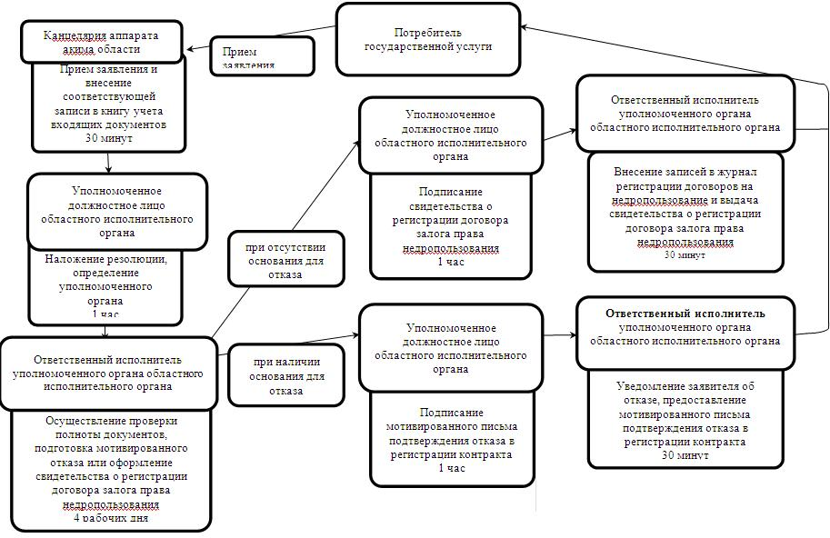

© 2012. РГП на ПХВ «Институт законодательства и правовой информации Республики Казахстан» Министерства юстиции Республики Казахстан

